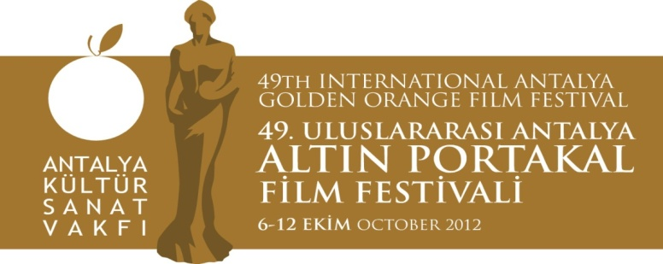
30. 09. 2012
BASIN BÜLTENİ
Venüs, Altın Portakal’da Yeniden Doğuyor!
Antalya Büyükşehir Belediyesi&Antalya Kültür Sanat Vakfı işbirliğiyle 6- 12 Ekim 2012 tarihleri arasında 49’uncu yaşını kutlayacak olan Uluslararası Antalya Altın Portakal Film Festivali, iki ve üç boyutlu canlandırma teknikleri ile yapılan ”Venüs’ün Doğuşu” adlı tanıtım filmi ile ilgi çekiyor.
Aşk ve güzellik tanrıçası Venüs’ün Antalya’nın eşsiz sahillerinde doğduğu efsanesinden yola çıkılarak öyküleştirilen tanıtım filmi, festivalin görsel iletişim sponsoru 1000 Volt Post Prodüksiyon stüdyosu animasyon ekibi tarafından yapıldı.
Volkan İncüvez (Gitar), Murat Soytürk (Klavye) eşliğinde Ceren Özkarataş tarafından animasyon filmine özel bestelenip seslendirilen “Bebekler” adlı eser, sinemaya duyulan aşkı, güzellik ve aşk tanrıçası Venüs ile simgeleştiriyor.
http://vimeo.com/50310129

Bilgilerinize sunar, iyi çalışmalar dileriz.

www.altinportakal.org.tr
twitter.com/49altinportakal
facebook.com/altinportakalfilmfestivali
vimeo.com/altinportakal
gplusid.com/altinportakal

Akgün Keskin Sakarya
Antalya Büyükşehir Belediyesi ve
AKSAV Basın Danışmanı

Detaylı bilgi için:
Esin Tatlav
Tel: 0 212 297 60 32 – 0530 497 91 97
E-mail : esin.tatlav@aksav.org.tr
Yeliz Palak
Tel: 0 212 297 60 32 – 0530 222 49 34
E-mail : yeliz.palak@aksav.org.tr
Mustafa Koç
Tel: 0242 238 54 44 – 0533 563 82 69
E-mail : info@aksav.org.tr
basin@aksav.org.tr

